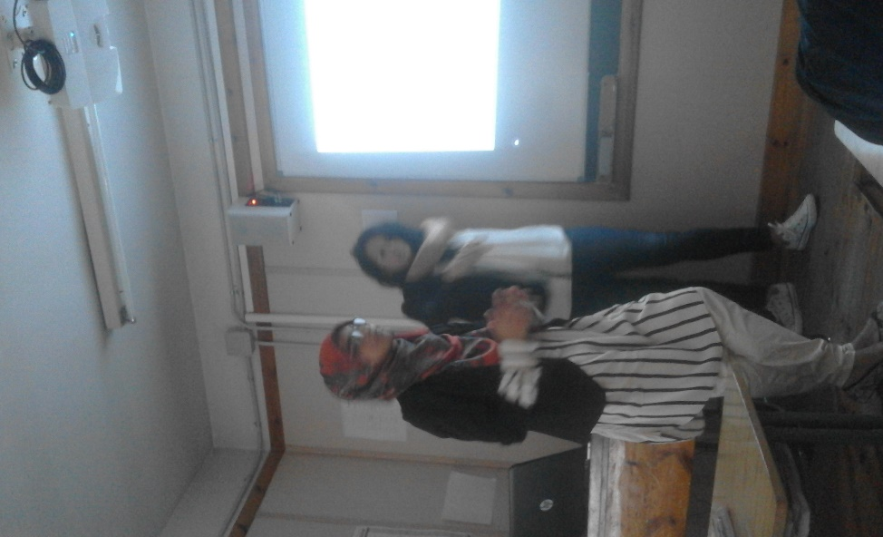
Alichan i Amina Akram
Ali i Amina són paquistanesos de 22 anys d'edat, la seva religió és l’islam i són practicants, actualment viuen al barri del Raval amb els seus 8 germans, ells parlen 3 llengües: la seva llengua materna urdú, el castellà i el català. Amina es dedica a la gestió administrativa mentre que Ali es dedica a la perruqueria (és autònom). Va obrir el seu negoci perquè considerava que tenia una bona visió de futur. Amina es va sentir discriminada perquè li van dir que el vel se l'endugués al seu país. Però al cap i a la fi els dos van aconseguir adaptar-se bé al país i a l’entorn. Porten des de 2008 a Espanya i van arribar en avió juntament amb 7 germans. Diuen que això és un lloc obert, còmode i que aquí tenen esperança de futur. Actualment no tenen pensat tornar al seu país perquè el seu futur està aquí, però troben a faltar coses o persones del seu país. Les diferències al principi van ser dures, però al final es van acostumar. Van venir a Espanya per desenvolupar els seus somnis i molts els van complir. Alguns costums els continuen mantenint, Barcelona els sembla bonica i multicultural, no els agrada quan els mitjans de comunicació parlen sobre el seu país, perquè els tatxen sobre coses que no són. Resen a la mesquita de Santa Coloma. Ali practica criquet.

Oscar-Fran-Alex-Manu

